Вариант 1

1. Цифровой диктант «Воздушная оболочка Земли».

Ветер
Осадки
Климат
Погода
Воздушная масса
Облака
Туман

2. Кроссворд
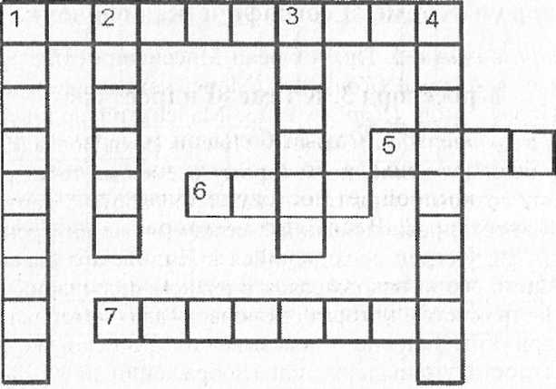
По вертикали:
1. Прибор, с помощью которого меряют температуру воздуха. 2. Скопление высоко в атмосфере маленьких капелек воды или кристаллов льда, которые выделяются при охлаждении воздуха, насыщенного водяными парами. 3. Прибор, с помощью которого определяют направление и силу ветра. 4. Оболочка Земли, называемая воздушной.

По горизонтали:
1. Нижний слой атмосферы, находящийся от поверхности Земли на высоте 8-18 км. 5. Капельки воды, которые оседают при конденсации на растениях. 6. Вид осадков. 7. Прибор, с помощью которого определяют давление воздуха.

Тест.
1. Распределите части атмосферы по мере удаления от поверхности Земли:
a) стратосфера,
б) высокие слои атмосферы,
в) тропосфера.
2. Верной является схема нагрева воздуха:
a) Солнце — нагрев воздуха — нагрев земной поверхности.
б) Солнце — нагрев земной поверхности — нагрев воздуха.
3. Если максимальная температура воздуха в течение суток составила 5°С, а минимальная -2°С, то суточная амплитуда температуры равняется:
a) 3°С, б) 7°С, в) -7°С.
4. Установите соответствие.
Типы облаков: Особенности:
- Перистые. а) могут покрывать все небо,
- Кучевые. б) состоят из кристалликов льда,
- Слоистые. в) дают ливневые дожди, град.
5. Установите соответствие.
Число: Широта, на которой солнце в зените:
- 22 июня. а) экватор,
- 23 сентября. б) Северный тропик,
- 22 декабря. в) Северный полярный круг,
г) Южный тропик.
Вариант 2

1. Цифровой диктант «Воздушная оболочка Земли».

Ветер
Осадки
Климат
Погода
Воздушная масса
Облака
Туман

2. Кроссворд
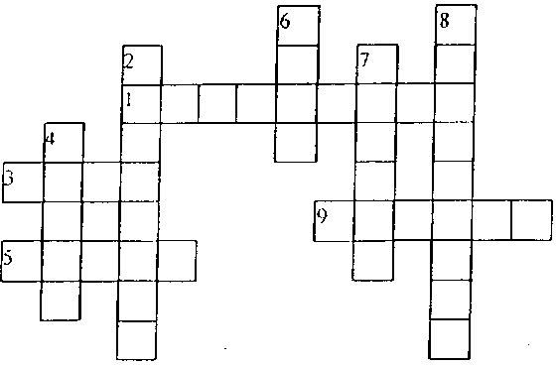
По вертикали:
2. Прибор для измерения атмосферного давления. 4. Одна из сторон горизонта. 6. Ветер, меняющий направление дважды в сутки. 7. Ветер, меняющий направление дважды в году. 8. Прибор для измерения количества выпавших осадков.

По горизонтали:
1. Разность между максимальным и минимальным значениями температуры. 3. Время года. 5. Перемещение воздуха в горизонтальном направлении. 9. Состояние нижнего слоя атмосферы в определенное время суток.

Тест.
1. Распределите газы по мере увеличения их доли в составе атмосферного воздуха:
a) кислород, б) углекислый газ, в) азот.
2. Если максимальная температура воздуха в течение суток составила 4°С, а минимальная -3°С, то суточная амплитуда температуры равняется:
a) 1°С, б) 7°С, в) -7°С.
3. Восстановите цепочку причинно следственных связей:
a) возникновение ветра,
б) разница в давлении,
в) разница в нагревании различных участков земной поверхности.
4. Установите соответствие.
Типы облаков: Особенности:
- Перистые. а) дают длительные обложные дожди,
- Кучевые. б) не дают атмосферных осадков,
- Слоистые. в) дают ливневые дожди, град.
5. Установите соответствие.
Число: Широта, на которой солнце в зените:
- 22 декабря. а) экватор,
- 21 марта. б) Северный тропик,
- 22 июня. в) Северный полярный круг,
г) Южный тропик.

